附件3
展馆乘车路线图
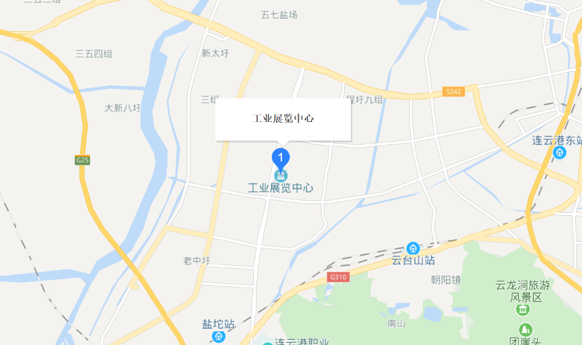
乘车路线：
一、连云港白塔埠机场到连云港工业展览中心
乘坐机场专线(白塔埠机场上,云台宾馆下,8站)，换乘60路(苍梧绿园上,工业展览中心下,22站)（全程约3小时、49.7公里）
二、连云港苏欣汽车客运站到连云港工业展览中心
乘坐60路(苏欣快客站上,工业展览中心下,25站)（全程约1小时13分钟、17.6公里）
三、连云港新浦汽车总站到连云港工业展览中心:
乘坐2路(汽车总站上,工业展览中心下,26站)（全程1小时24分钟、20.8公里）
四、连云港捷安快客到连云港工业展览中心:
乘坐2路(市一院通灌院区上,工业展览中心下,21站)（全程1小时23分钟、19.2公里）
五、连云港火车站到连云港工业展览中心
乘坐2路(连云港火车站上,工业展览中心下,27站)（全程1小时25分钟、21.2公里）
六、连云港火车东站到连云港工业展览中心。
乘坐901路(连云港东站上,工业展览中心下,13站)(全程50分钟、10.7公里)
七、途经连云港工业展览中心的其他公交线路有：
2路、60路、901路等公交车。
连云港工业展览中心地处江苏省连云港市连云区猴嘴街道盐坨西路。

